Arthur Akkermans

Niet alleen de BBA

Andere stadsvervoerders in Noord-Brabant
1950
Andere stadsvervoerders dan de BBA waren er in Noord-Brabant natuurlijk ook. En die deden een niet onbeduidende duit in het Brabantse stadsvervoerzakje.

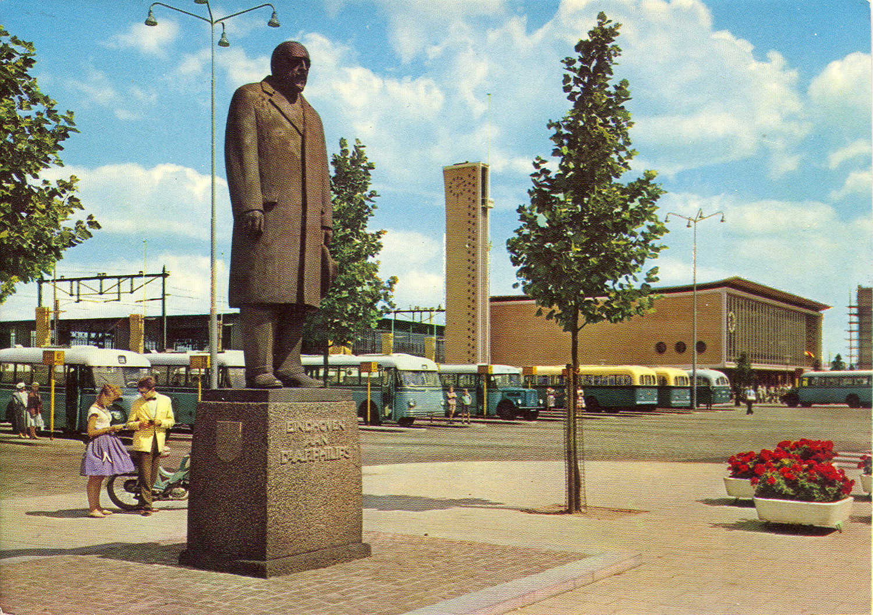

Eindhoven, Dr Philips met Station -
Wagenpark van de City met veel neusbussen en Magirus Deutz.
Collectie: Virtueel Mobiliteitsmuseum

Legendarische 'City'
In Eindhoven bestond natuurlijk de legendarische City, met een geheel eigen identiteit en wagenpark met erg veel "neusbussen" en Magirus-Deutz bussen die je elders in Brabant niet zag. En met een uitgekiende dienstregeling; elk kwartier vertrokken bijna alle stadslijnen (letter-lijnen) vanaf het NS-station.

Naast hun touringcarbedrijf
De rest was doorgaans wat kleinschaliger. In Roosendaal deed Hoefnagels zijn best en in Bergen op Zoom reed Marijnissen zijn stadsrondjes. Ook bedrijven met een eigen identiteit qua wagenpark en die de stadsdiensten naast hun touringcarbedrijf verrichten. Zelfs de EMA (Eerste Meierijsche Autobedrijf NV) deed, i.s.m. de BBA, aan voorstadsvervoer tussen Valkenswaard-Eindhoven en Son.

ZO niet zo'n stadsbedrijf
De Zuid Ooster was niet zo’n stadsbedrijf; alleen in Oss en later door de lijnenruil in Helmond reden er ZO-stadsbussen (en in het Limburgse Venlo natuurlijk). De BBA zelf deed al het werk in Breda, Tilburg, 's Hertogenbosch en Helmond en ook een tijd lang in Oss. In Oosterhout werd nog een soort ministadsdienst gereden.

Meer informatie
Zie voor een grote hoeveelheid foto's van het Eindhovense stadsbusbedrijf de City de fotopagina's van André op fotopicnet.
Zie voor een overzicht van busbedrijven die in Noord-Brabant actief zijn geweest de desbetreffende geschiedenispagina's op de website Openbaar Vervoer in Boskoop.

